js架构模板：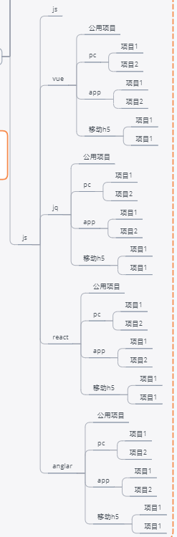

架构说明：

1. js ：所有通用js
2. vue/公共项目：基于vue的通用js

项目编码：s系列： s1.xxxx

|  |  |
| --- | --- |
| 标题说明 | |
| 标题辨认 | 标题1-6级对应1-6号（字体），7级6号斜体，8级绿色6号，9级6号红 |
| 标题粗细间隔、每级有带色附加标题 酒红 |
| 标题缩进 | 级数-2 |
|  | 标题上下间距间隔 0.4行 |

|  |  |
| --- | --- |
| 标题结构 | |
| 级数 | 1-9 |
| 附加标题级数 | 3-9 **色** |
| 知识点 | 蓝 正文 |
| 提示 链接 小字 | 蓝 正文小一号 |
| 易忘 |  |
| 习题 |  |
| 搜索 关键词 | 灰色背景 |

一. js 3

二．jq 3

1.标题2.1 3

1.标题3.1 （3级目录红） 3

2.附加3.2 3

1.标题4.1 3

2.附加4.2 3

1.标题5.1 3

1.标题6.1 3

1.标题7.1 3

1.标题8.1 3

1.标题9.1 法沙发撒飞洒发发 3

三．vue 3

1.公共项目 3

2.pc 3

1.项目1 3

2.项目2 3

3.app 3

1.项目1 4

2.项目2 4

4.移动h5 4

1.项目1 4

2.项目2 4

四．react 4

1.公共项目 4

2.pc 4

1.项目1 4

2.项目2 4

3.app 4

1.项目1 4

2.项目2 4

4.移动h5 4

1.项目1 4

2.项目2 4

五． anglar 5

1.公共项目 5

2.pc 5

1.项目1 5

2.项目2 5

3.app 5

1.项目1 5

2.项目2 5

4.移动h5 5

1.项目1 5

2.项目2 5

# js

# 二．jq

## 1.标题2.1

### 1.标题3.1 （3级目录红）

2.附加3.2

#### 1.标题4.1

2.附加4.2

##### 1.标题5.1

###### 1.标题6.1

1.标题7.1

1.标题8.1

1.标题9.1 法沙发撒飞洒发发

# 三．vue

## 1.公共项目

## 2.pc

### 1.项目1

### 2.项目2

## 3.app

### 1.项目1

### 2.项目2

## 4.移动h5

### 1.项目1

### 2.项目2

# 四．react

## 1.公共项目

## 2.pc

### 1.项目1

### 2.项目2

## 3.app

### 1.项目1

### 2.项目2

## 4.移动h5

### 1.项目1

### 2.项目2

# anglar

## 1.公共项目

## 2.pc

### 1.项目1

### 2.项目2

## 3.app

### 1.项目1

### 2.项目2

## 4.移动h5

### 1.项目1

### 2.项目2